Datum:  Verantwortlich:  Arbeitsbereich: Muster-Arbeitsbereich  Arbeitsplatz/Tätigkeit: Muster-Arbeitsplatz |  |  |  | Betriebsanweisung  für den Umgang mit Leitern

ANWENDUNGSBEREICH
Diese Betriebsanweisung enthält allgemeine Regeln für das Benutzen von Leitern und Tritten.

GEFAHREN FÜR MENSCH UND UMWELT
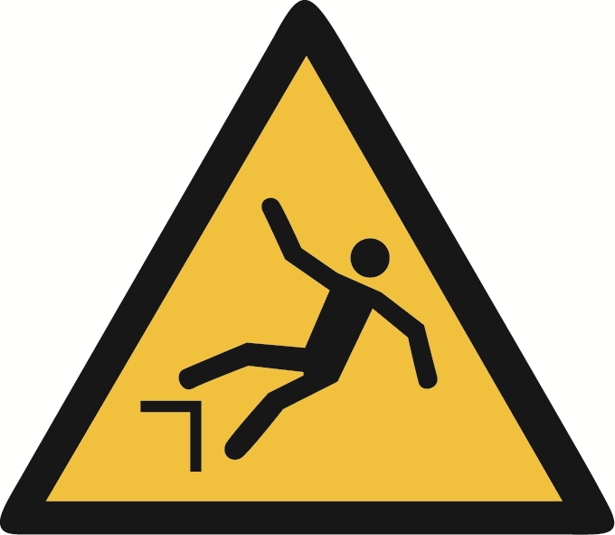 | Gefahren ergeben sich beim Benutzen von Leitern und Tritten durch die Möglichkeit des Herunterfallens, Umkippen der Leiter, Abrutschen der Leiter oder des Benutzers, Herunterspringen und das Herabfallen von Gegenständen.

SCHUTZMASSNAHMEN UND VERHALTENSREGELN
- Bei der Arbeit nicht zu weit herauslehnen, Schwerpunkte beachten.
- Auf- und Abstiegsflächen frei von Gegenständen halten.
- Spreizsicherung nach Herstellerangeben verwenden.
- Leitern nicht hinter geschlossenen Türen aufstellen.
- Stehleitern nicht als Anlegeleitern benutzen.
- An Treppen und an anderen unebenen Standorten muss ein sicherer Höhenausgleich oder geeignetes Leiterzubehör verwendet werden.
- Den richtigen Anstellwinkel von 65° bis 75° bei Sprossenanlegeleitern und 60 bis 70° bei Stufenanlegeleitern grundsätzlich einhalten. Unter Umständen zur Sicherung anbinden oder von einem zweiten Mann festhalten lassen.
- Anlegeleitern mindestens einen Meter über die Austrittsstelle hinausragen lassen.
- Schuhsohlen frei von Verunreinigungen und Öl halten (Abrutschgefahr).
- Mit dem Gesicht zur Leiter auf- und absteigen und sich mit mindestens einer Hand festhalten. Die oberen beiden Sprossen einer Stehleiter dürfen nicht bestiegen werden.
- Leitern sind nur für Arbeiten von geringem Umfang einzusetzen.
- Leitern und Tritte sind so aufzubewahren, dass sie gegen mechanische Beschädigungen, UV-Strahlung, Verschmutzung und Durchbiegen geschützt sind.
- Leitern dürfen nicht provisorisch geflickt und nicht behelfsmäßig verlängert werden.
- Nur geprüfte Leitern verwenden – Prüfung durch beauftragte Person durchführen lassen.

VERHALTEN BEI STÖRUNGEN
- Schadhafte Leitern und Tritte sind der Benutzung zu entziehen.
- Leitern aus Holz dürfen keine deckenden Farbanstriche haben, damit schadhafte Stellen erkannt werden.
- Bei Mängeln unverzüglich Vorgesetzten informieren.

VERHALTEN BEI UNFÄLLEN, ERSTE HILFE
- Informieren Sie sich, wo Erste-Hilfe-Material aufbewahrt wird und wer Ersthelfer ist.
- Denken Sie bei einem Unfall daran, nicht nur den Verletzten zu retten und Erste Hilfe zu leisten (Blutungen stillen, verletzte Gliedmaßen ruhig stellen, Schockbekämpfung), sondern auch die Unfallstelle abzusichern.
- Für die Erste-Hilfe-Leistung einen Ersthelfer hinzuziehen.
- Melden Sie jeden Unfall unverzüglich Ihrem Vorgesetzten oder dessen Vertreter.
- Achten Sie darauf, dass über jede Erste-Hilfe-Leistung Aufzeichnungen, z.B. in einem Verbandbuch, gemacht werden.
 | NOTRUF:

INSTANDHALTUNG, ENTSORGUNG
- Wartungsarbeiten und Inspektionen dürfen von hiermit beauftragten Personen durchgeführt werden.
- Reparaturen dürfen nur von den Herstellern oder durch autorisierte Fachfirmen durchgeführt werden.
FOLGEN DER NICHTBEACHTUNG
Datum: |  | Nr.:  Seite: | Nächster Über-  prüfungstermin |  |  | Unterschrift(en)  Verantwortl.:

